Конспект логопедичного заняття
для дітей із загальним недорозвитком мовлення II-III рівня

Автор: Фрумусакій Наталія Іванівна,
вчитель-логопед ЗДО №23 «Веселка»
Ізмаїльської міської ради
Одеської області

Тема: «Продукти харчування» (лексико-граматичне заняття)
Мета: поширювати словник дітей за означеною темою, вчити використовувати дієслова у формі майбутнього часу; вчити утворювати складні речення зі сполучником «а»; продовжувати вчити утворювати відносні прикметники від іменників, узгоджувати іменники та прикметники з числівниками, змінювати іменники у однині та множині; розвивати мовне дихання; удосконалювати моторику рук і пальців; розвивати психічні процеси.
Обладнання: картки із зображенням продуктів харчування, мовний матеріал, дзеркала, ґудзики та фруктові кісточки.

Хід заняття
I. Вступна частина
1. Артикуляційна гімнастика (підгрупа дітей сидить за столом, на столі індивідуальні дзеркала)

«Вітерець» - 30 сек., «Годинник» - 10 рухів, «Чашечка» - 10-15 сек.

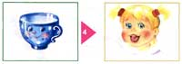
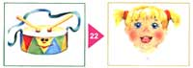

2. Фонетична розминка
Та – та – та – у нас дома чистота,
Ать – ать – ать – ми йдемо гулять,
Ат – ат – ат – берем з собою самокат.

II. Основна частина

- Відгадування загадок
Логопед звертається до дітей і пропонує їм відгадати загадки і дізнатися, про що сьогодні будуть розмовляти на занятті.
Білий, як сніг, у пошані у всіх, до рота попав, там і пропав. (Цукор)
То холодним, то гарячим вдома кожен мене бачив, і співаю я від жару, і пускаю з нього пару. (Чайник)
Маленьке, кругленьке зі столу упало, нема таких ковалів, щоб його скували. (Яйце)
В землю кидалося, на повітрі розгулялося, в печі гартувалося, ароматом своїм всіх приваблює. (Хліб)
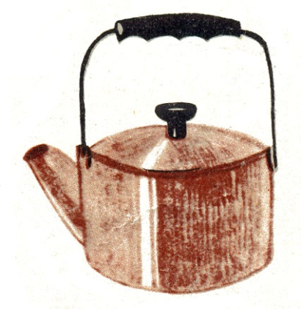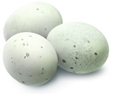
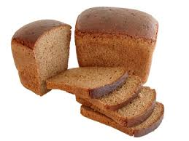

2. Дидактична гра «Хто що буде їсти?» (утворення дієслів майбутнього часу і речень з протиставним сполучником «а»)

Логопед спочатку дає зразок відповіді, а потім діти по картках складають речення.

Я буду їсти ковбасу, а Ваня буде їсти булку.
Собака буде гризти кістку, а кішка буде ласувати молоком.
Маля буде їсти кашу, а Вова їстиме салат.
Катя буде пити чай, а Софійка буде пекти пиріг.
Бабуся буде смажити котлети, а мама буде варити суп.

3. Дидактична гра «Що готуємо?» (утворення відносних прикметників від іменників)

Логопед дає зразок відповіді, використовуючи предметні картки.
З риби можна готувати … (рибний суп).
З м’яса можна готувати … (м’ясний фарш).
З курки можна готувати … (курячий бульйон).
З молока можна готувати … (молочний коктейль).
З хліба можна готувати … (хлібні сухарі).

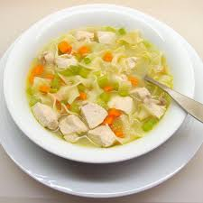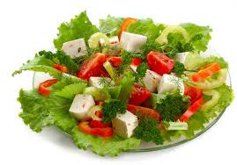

4. Дидактична гра «Скажи правильно» (узгодження іменників та прикметників з числівниками)
Логопед наводить зразок відповіді.
Гарячий суп – один гарячий суп, два гарячих супа, (3, 4, 5)
Сухий хліб – один сухий хліб, два сухих хліба, (3, 4, 5)

Солодкий чай, гіркий перець, холодний сік, свіжий оселедець, кислий огірок, тепле молоко, білий зефір.

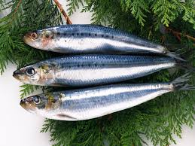

- Фізкультурно- динамічна пауза

Логопед пропонує дітям встати у коло і розповідає про правила гри: логопед з м’ячем стоїть у середині кола, кидає м’яча по черзі кожній дитині і називає слово в однині, а дитина має відповісти, утворивши множину цього слова і повернути м’яча логопеду.
Будемо в кухаря ми грати,
Зараз нам не можна спати.
Якщо, кухар, будеш ти,
Що зготуєш ти, назви!

Суп-супи, яйце-яйця, бублик-бублики, запіканка-запіканки, оладка-оладки, вареник-вареники, сік-соки, цукерка-цукерки, пиріг-пироги.

- Дидактична гра «Приємний аромат» (розвиток мовного дихання, розвиток фразового мовлення на плавному видиху)

Дітям пропонують понюхати мило, ароматизовану серветку, квітку і спонукають промовити такі фрази: «Добре. Дуже добре. Дуже приємний аромат».

- Дидактична гра «Поясни слово» (розвиток психічних процесів, розвиток логічного мислення при поясненні слів)

МАСЛОБІЙКА

ДОМОГОСПОДАРКА

8. Ігри з ґудзиками , фруктовими кісточками (розвиток моторики рук і пальців)

Діти перебирають та групують за кольором і формою ґудзики та фруктові кісточки.

III. Заключна частина
1 . Логоритмічна вправа (відпрацювання уміння координувати та поєднувати слогову структуру слова з акцентованим виділенням наголошеного складу, промовляння фраз у заданому словесному ритмі)

Пшеничні паляниці лежали на полиці,
А житні калачі лежали на печі.

2. Підведення підсумку заняття.

